Расписание занятий для 8 класса
СРЕДА, 11.01.2023 | № урока | Время урока | Способ | Предмет,  учитель | Тема | Ресурс | Домашнее задание
 | 1 | 8.30-9.00 | Онлайн подключение | Технология,  Горчицын П.О | Турбореактивные двигатели | Посмотреть видео по ссылке:  https://youtu.be/1LmAKyaa_fU | Подготовить реферат про современные турборактивные двигатели в российской авиации
 | Время на настройку он-лайн подключения класса
 | 2 | 9.20-9.50 | Онлайн подключение | Алгебра,  Керопян А.С. | Неполные квадратные уравнения | Подключение «Сферум»  При отсутствии связи:  Учебник п.19, № 504,505 | № 506,507
 | 3 | 10.10-11.40 | Онлайн подключение | Биология,  Васильева В.А. | Движение крови по сосудам | Подключение «Сферум»  При отсутствии связи:  - Посмотреть видеоролик:  https://resh.edu.ru/subject/lesson/2489/start/  - На сайте МЧС России ознакомиться с правилами остановки кровотечений, посмотреть видеоролик: https://mchs.gov.ru/deyatelnost/bezopasnost-grazhdan/krovotecheniya_8  - Под руководством родителей потренируйтесь в измерении кровяного давления с помощью тонометра, запишите в тетрадь 3 своих показания от трех разных измерений. Измерения нужно делать с интервалами в 7-10 минут. | Ответить письменно на вопросы:  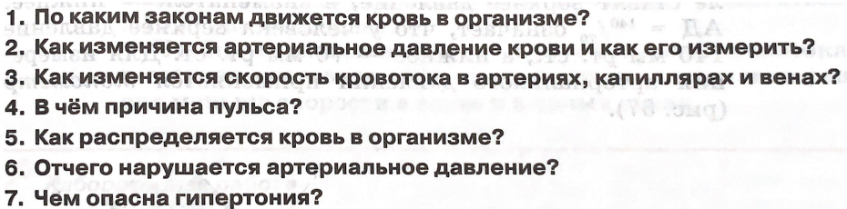
 | Завтрак 10:40-11:10
 | Время на настройку он-лайн подключения класса
 | 4 | 11.00-11.30 | Онлайн подключение | Физика,  Керопян А.С. | Проводники, полупроводники и не проводники электричества | Подключение «Сферум»  При отсутствии связи:  Учебник п.31, Упр.22 | Подготовить рассказ «Полупроводники»
 | 5 | 11.50-12.20 | Онлайн подключение | Русский язык,  Клякина Е.А. | Неполные предложения. | Дистанционное обучение на платформе Сферум. При отсутствии связи: самостоятельно прочитать тему в учебнике, выполнить упр.208,212 | Упр. 214. Фото работы прислать через АСУ РСО или на эл. почту klyakina1964@mail.ru
 | 6 | 12.40-13.10 | Онлайн подключение | Английский язык,  Горчицын П.О. | Подготовка к тесту | Ссылка на Сферум.  В случае отсутствия связи: учебник стр. 66 упр.1 Дайте советы каждому человеку из отрывков, используя фразы из упр.3, письменно в тетрадь. | Учебник: стр. 67 упр.7а Написать по плану небольшое письмо другу с советами и возможными результатами этих советов.

